Pressemitteilung 24TB12
Aktuell Juni 2012
Trelleborg Sealing Solutions präsentiert neue Fertigungstechnologie Rubore®
Text und Bilder unter www.pressearbeit.org
Mit Rubore® von Trelleborg Sealing Solutions sparen OEMs Gewicht und senken Kosten
Kontakt und Informationen:
Trelleborg Sealing Solutions
Germany GmbH
Gisela Mayer-Marc
Leitung Kommunikation+Werbung
Marketing Deutschland
Handwerkstr. 5-7
70565 Stuttgart
T: +49 (0) 711 7864 368
F: +49 (0) 711 7864 344
gisela.mayer-marc[at]trelleborg.com www.tss.trelleborg.com/de
(Stuttgart) Trelleborg Sealing Solutions führt eine neue, einzigartige Technologie zur Herstellung von Gummi-Metall-Verbindungen für Dichtungsanwendungen im Automotive-Bereich ein. Rubore® steht für die Herstellung mehrlagiger Gummi-Metall-Verbindungen mit komplexen Geometrien gezielt für automobile Einsatzzwecke. Das Unternehmen bringt dabei seine große Erfahrung in der Herstellung von weltweit führenden Schwingungsdämpfungssystemen für die Automobilindustrie ein.
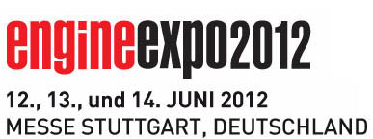

Wir sind dabei: Stand 3110

„Mit unserer neuen, patentierten Verbindungstechnologie Rubore® verschaffen wir den Automobilherstellern echte Gewichtseinsparungen und Kostenvorteile“, betont Axel Weimann, Leiter Sales Engineering bei Trelleborg Sealing Solutions. In der Zusammenarbeit mit Kunden gestaltet Trelleborg Sealing Solutions Komponenten neu oder entwickelt bestehende weiter, indem Gummi und Metall zu multifunktionalen Dichtungslösungen integriert werden. Durch einfachere Handhabung, der Möglichkeit zur Automatisierung in der Montage sowie durch Reduzierung des Logistikaufwands erzielen Anwender der Rubore®-Dichtungslösungen echte Kostenvorteile.

Mehrlagige Gummi-Metall-Verbindungen zu Dichtungslösungen für die Automobilindustrie gestalten
Die Rubore®-Technologie ist ein fortschrittliches Verfahren, um drei- bis fünflagige Gummi-Metall-Verbindungen herzustellen. Durch Aufbringen eines Bindemittels auf Metall-Trägern und die Vulkanisierung von Kautschuk auf Metall entstehen sichere und schlüssige Verbindungen, die sich zu komplexen Dichtungsgeometrien gestalten lassen. Mit dieser Kompetenz fertigt Trelleborg Sealing Solutions für die Automobilindustrie gezielt Flachdichtungen, Dichtungen mit Metallrahmen für automatisierte Handhabung, Dichtungen mit Führungsband sowie Gehäuse- und Deckeldichtungen.
Ersparnisse ergeben sich für Anwender beispielsweise auch, wenn durch die sichere und fertig gelieferte Gummi-Metall-Verbindung die Oberflächen der Einzelteile nicht mehr so aufwändig bearbeitet werden müssen, um die spätere Dichtheit sicherzustellen. Darüber hinaus reduzieren minimierte Bauteilgewichte nicht nur die Materialkosten, sondern leisten auch einen Beitrag zum großen Ziel der Fahrzeughersteller: ein niedrigeres Fahrzeuggewicht.

Rubore® macht Montage von Hand überflüssig
Ein Praxisbeispiel, was die Rubore® Composite Technology leisten kann, ist die Dichtungsgestaltung für ein elektronisches Steuergerät im Fahrzeug. Der Bauraum für solche Aggregate ist sowohl im Motorraum als auch im Innenraum stets knapp bemessen, so dass diese Aggregate in der Formgebung komplexen Geometrien folgen, um den zur Verfügung stehenden Platz optimal auszunutzen. In der rauen Umgebung wie dem Motorraum ist die Abdeckung des Steuergeräts aus Metall gefertigt. Bisher musste die Gummidichtung zwischen Gehäuse und Deckel mühsam von Hand in die Nut hineingedrückt werden. Mit der neuen Technologie von Trelleborg Sealing Solutions ist nun eine Rubore® Deckeldichtung gestaltet worden, bei der Metalldeckel und Gummidichtung zu einer Einheit verbunden sind und mühelos – auch automatisiert – auf das Gehäuse der Steuereinheit montiert werden können. Die anstrengende, fehlerbehaftete und kostenintensive Montage von Hand kann entfallen.
Mit Rubore® Dichtungen können Anwender ihre Herstellungsprozesse optimieren indem sie die die Präzision erhöhen und die Kosten senken. Gleichzeitig reduzieren sie den Handhabungsaufwand und verkürzen die Montage- und Lieferzeiten. Mit der sicheren Verbindung von Gummi und Metall lassen sich auch komplexe Komponenten gestalten, die in der Summe leichter sind als ihre herkömmlich gebauten Vorgänger und die gleichzeitig mehr Funktionen erfüllen können. Folgende Dichtungsarten werden im Programm bei Trelleborg Sealing Solutions als Ausgangprodukte geführt:
- Rubore® Flat Seal, Flachdichtungen, gegen Miko-Leckagen
- Rubore® Frame Seal, Gummidichtungen mit Stahlträger zur Formstabilisierung
- Rubore® Slide Ring, Reibungsarme Dichtungen mit Führungsband zur einfachen Montage in Nuten
- Rubore® Cap Seal, runde Deckeldichtungen
- Rubore® Cover Seal, integrierte Gehäusedichtungen.
502 Wörter, 4.151 Zeichen
Bei Abdruck bitte zwei Belegexemplare an SUXES, Stuttgarter Straße 14, 70736 Fellbach
Text und Bilder auch unter www.pressearbeit.org

((Firmeninfo zu Trelleborg Sealing Solutions))

Vollsortimenter mit hoher Entwicklungskompetenz
Trelleborg Sealing Solutions ist einer der weltweit führenden Entwickler, Hersteller und Lieferanten von Präzisionsdichtungen. Mit mehr als 20 Produktionswerken und über 40 Marketinggesellschaften weltweit unterstützt man Kunden in der Windenergie, der Luft- und Raumfahrtindustrie, der allgemeinen sowie der Automobilindustrie. Zum Sortiment gehören etablierte Marken wie Busak+Shamban, Chase Walton, Dowty, Forsheda, GNL, Palmer Chenard, Shamban, Silcotech, Skega and Stefa sowie eine Vielzahl firmeneigener Produkte und Werkstoffe wie Turcon®, Zurcon®, Orkot®, Isolast®, Stepseal® und Wills Rings®. Branchen-Schwerpunkte der deutschen Marketinggesellschaft sind Automobilzulieferindustrie, Maschinenbau, Stationärhydraulik, Mobilhydraulik, Antriebs- und Elektrotechnik, Chemische Industrie, Prozesstechnik, Food + Pharma, Semikonduktoren/ Chiphersteller, Öl und Gas, Sanitär und Heizung sowie Medizintechnik.

Trelleborg Sealing Solutions ist ein Geschäftsfeld der Trelleborg Group, ein global aufgestellter Konzern, dessen Führungsposition in moderner Polymertechnologie und umfassendem Anwendungs-Know-how gründet. Mit rund 21.000 Beschäftigten hat die Trelleborg Group 2011 in den vier Geschäftsfeldern Trelleborg Engineered Systems, Trelleborg Automotive, Trelleborg Sealing Solutions and Trelleborg Wheel Systems über 29 Milliarden SEK (3,2 Mrd. €) Jahresumsatz erzielt. Seit 1964 ist der Konzern an der Stockholmer Börse notiert. Darüber hinaus ist Trelleborg an der Nasdaq im OMX Nordic List, Large Cap Index notiert.
Bilderverzeichnis BAIKA Jahreskongress.
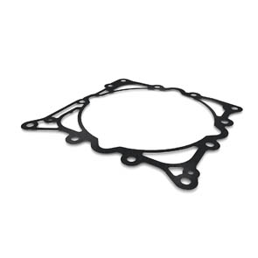  Bild Nr. 24-01 TB_RuboreFlat.jpg.  Trelleborg Sealing Solutions führt mit Rubore® eine neue, einzigartige Technologie zur Herstellung von Gummi-Metall-Verbindungen für Dichtungsanwendungen im Automotive-Bereich ein. | 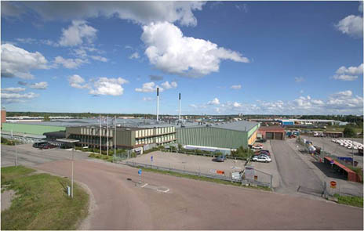  Bild Nr. 24-02 TB_RuboreWerk.jpg.  Rubore® steht für die Herstellung mehrlagiger Gummi-Metall-Verbindungen mit komplexen Geometrien gezielt für automobile Einsatzzwecke. Trelleborg Sealing Solutions bringt hier seine große Erfahrung in der Herstellung von weltweit führenden Schwingungsdämpfungssystemen für die Automobilindustrie ein.

